Лабораторная работа №6
Скрины по выполненным заданиям.
Задание 1. Создание новой базы данных
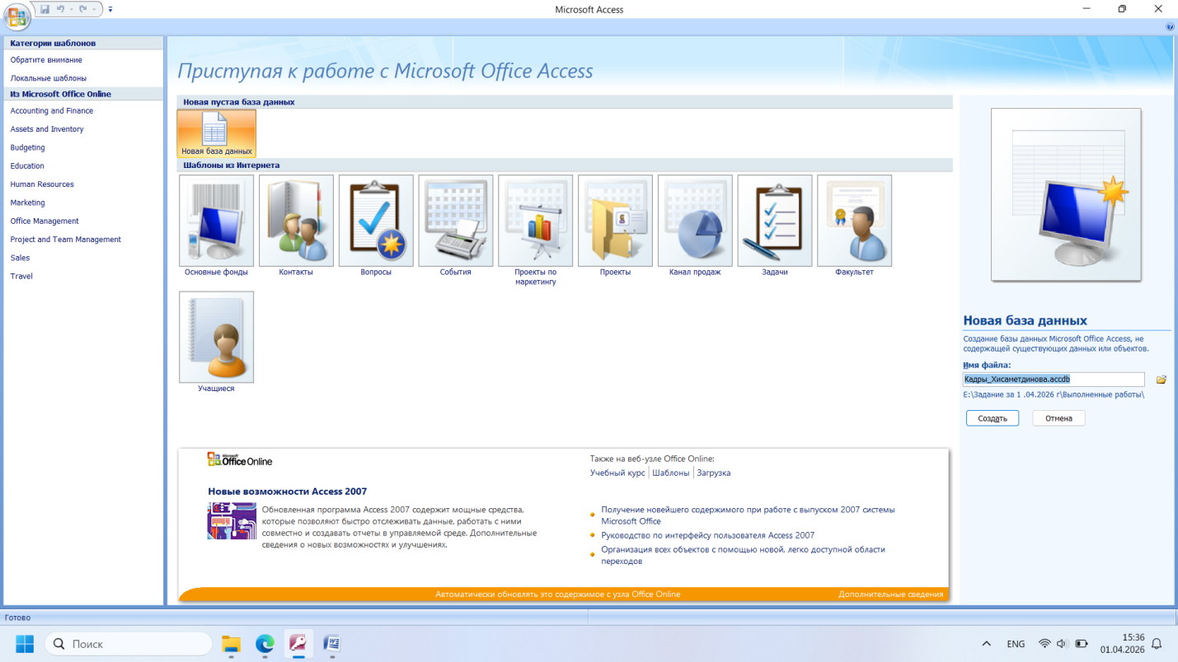

Задание 2. Создание таблицы
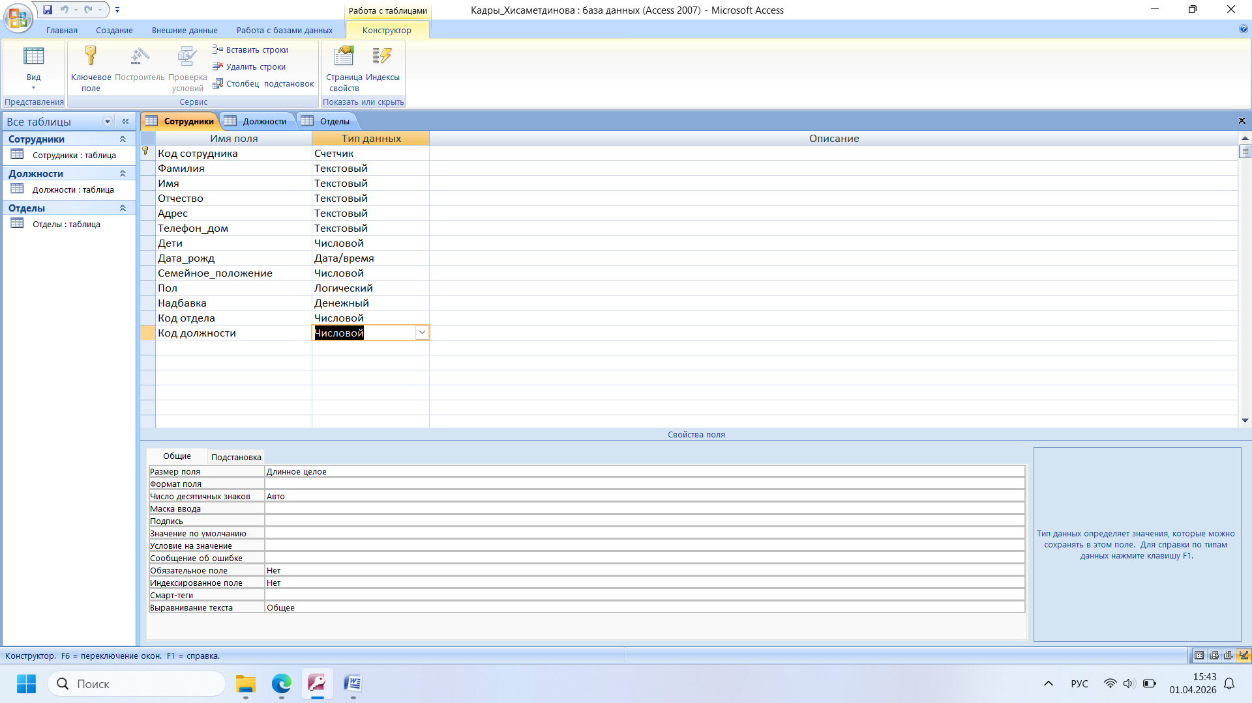

Задание 3. Создание связей
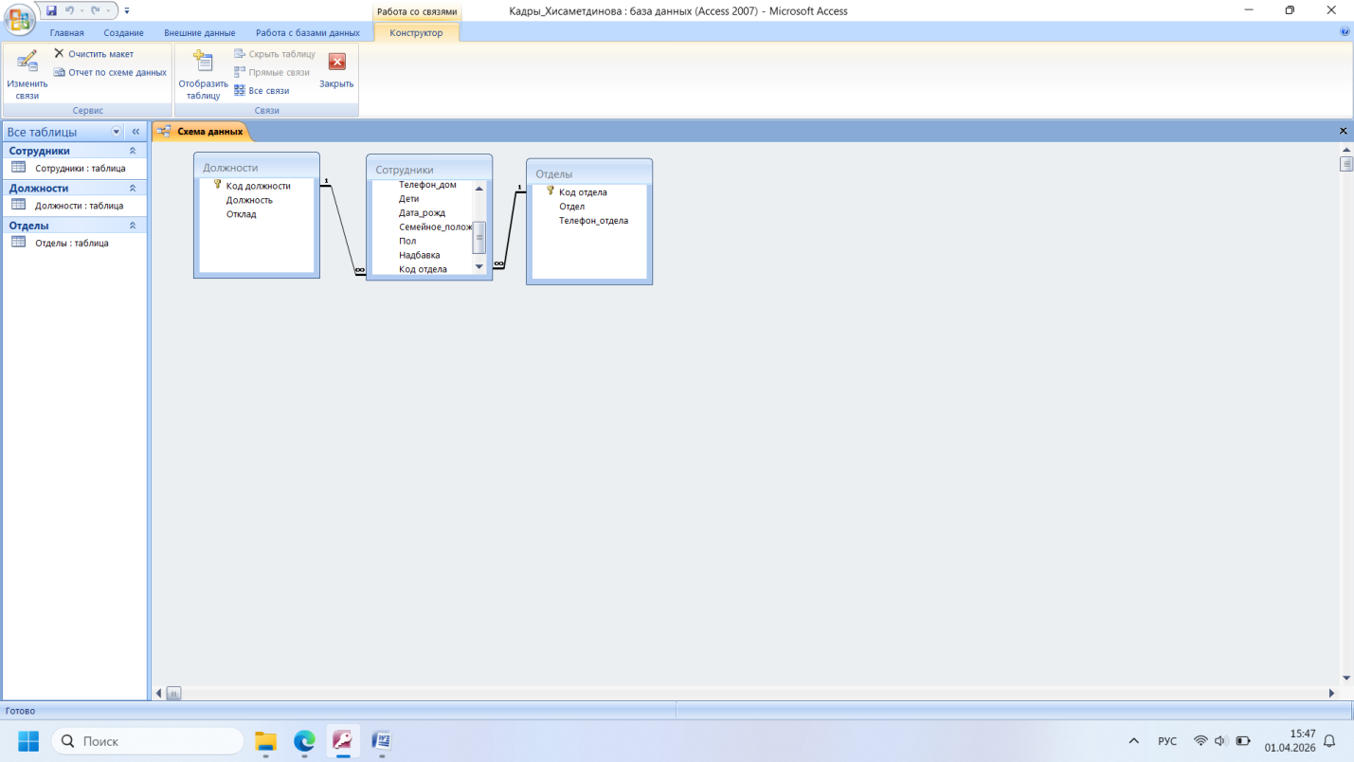

Задание 4. Создание форм
Объект 1. «Штатное расписание»
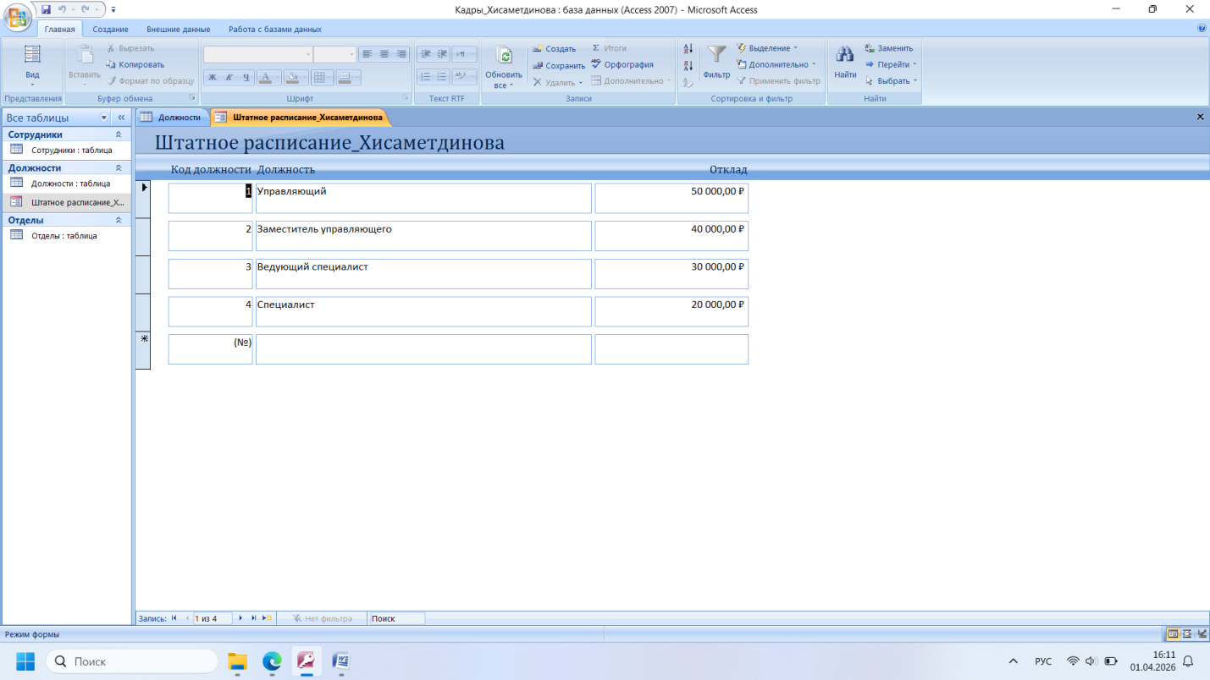

Объект 2. Таблица Должности
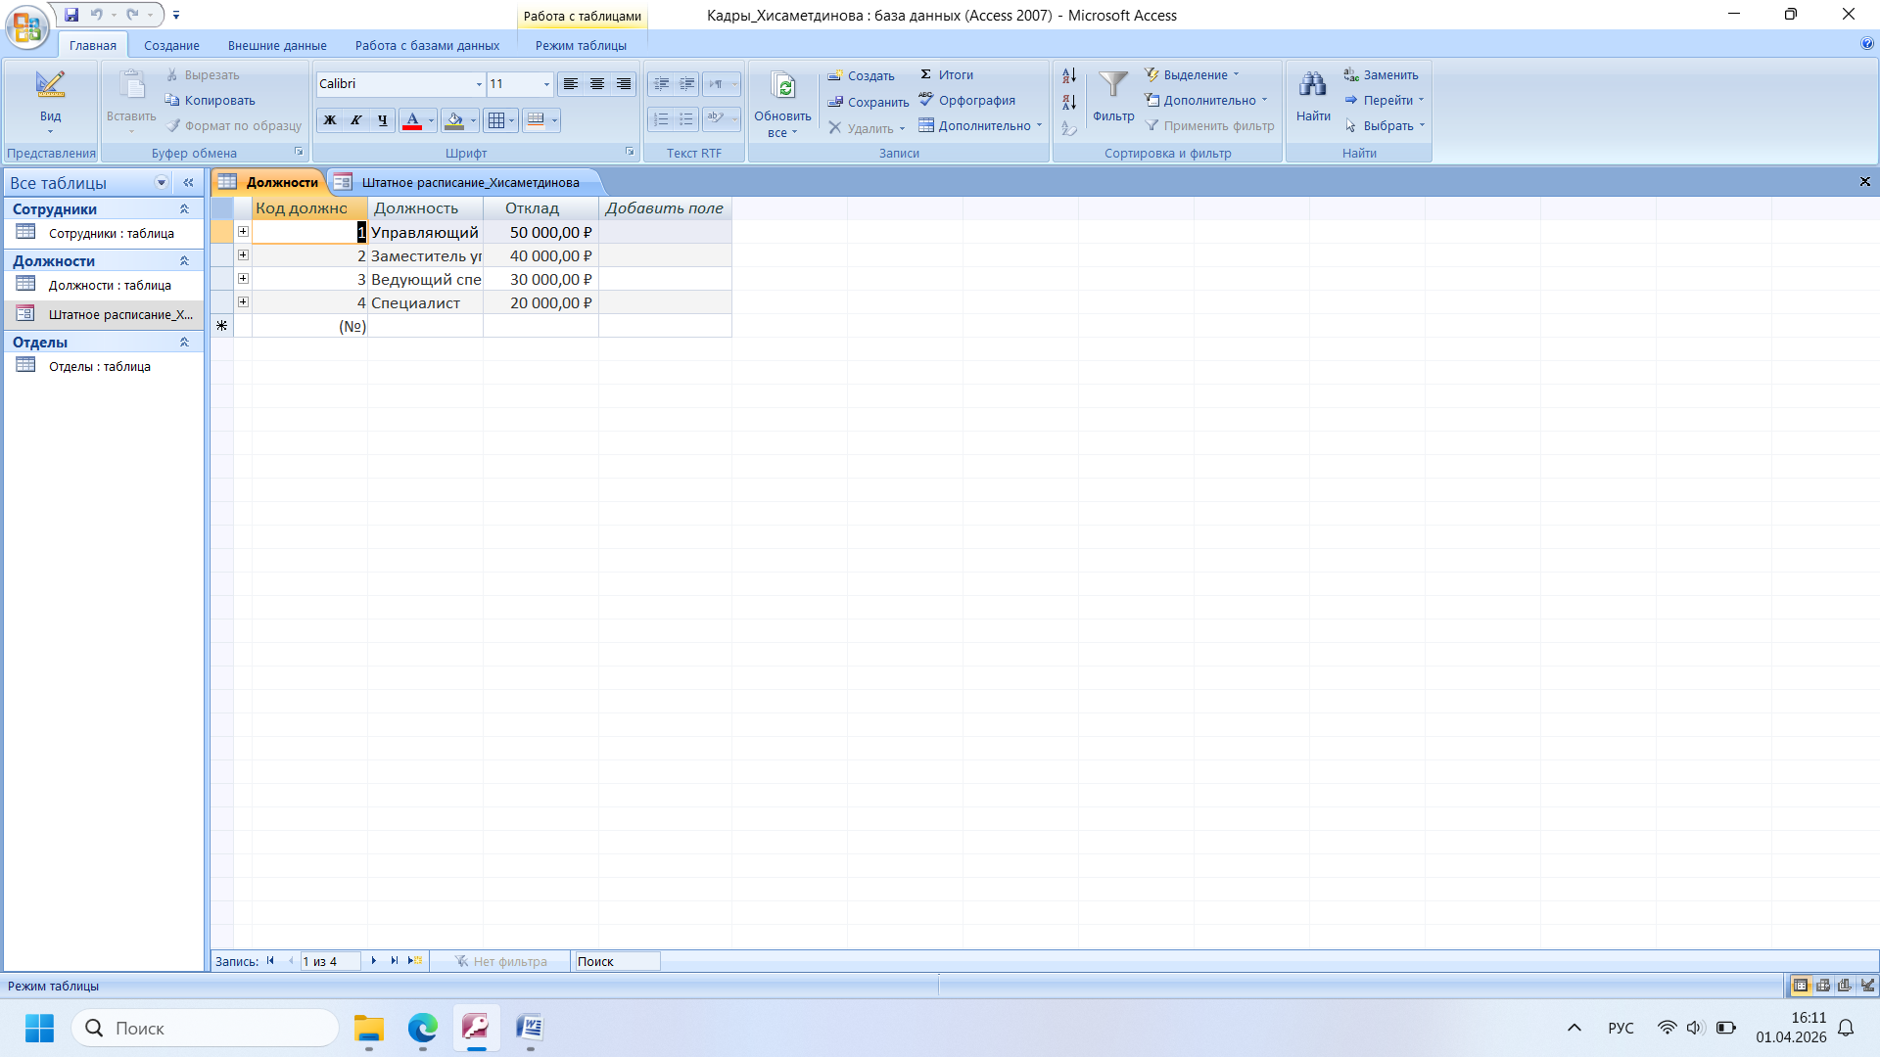
Объект 3. Форма «Структура организации»
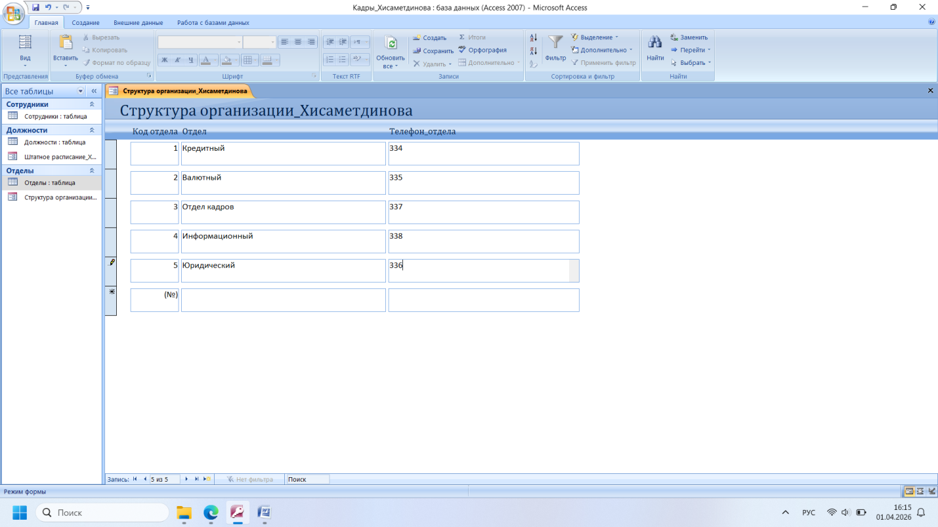

Объект 4. Таблица «Отделы»
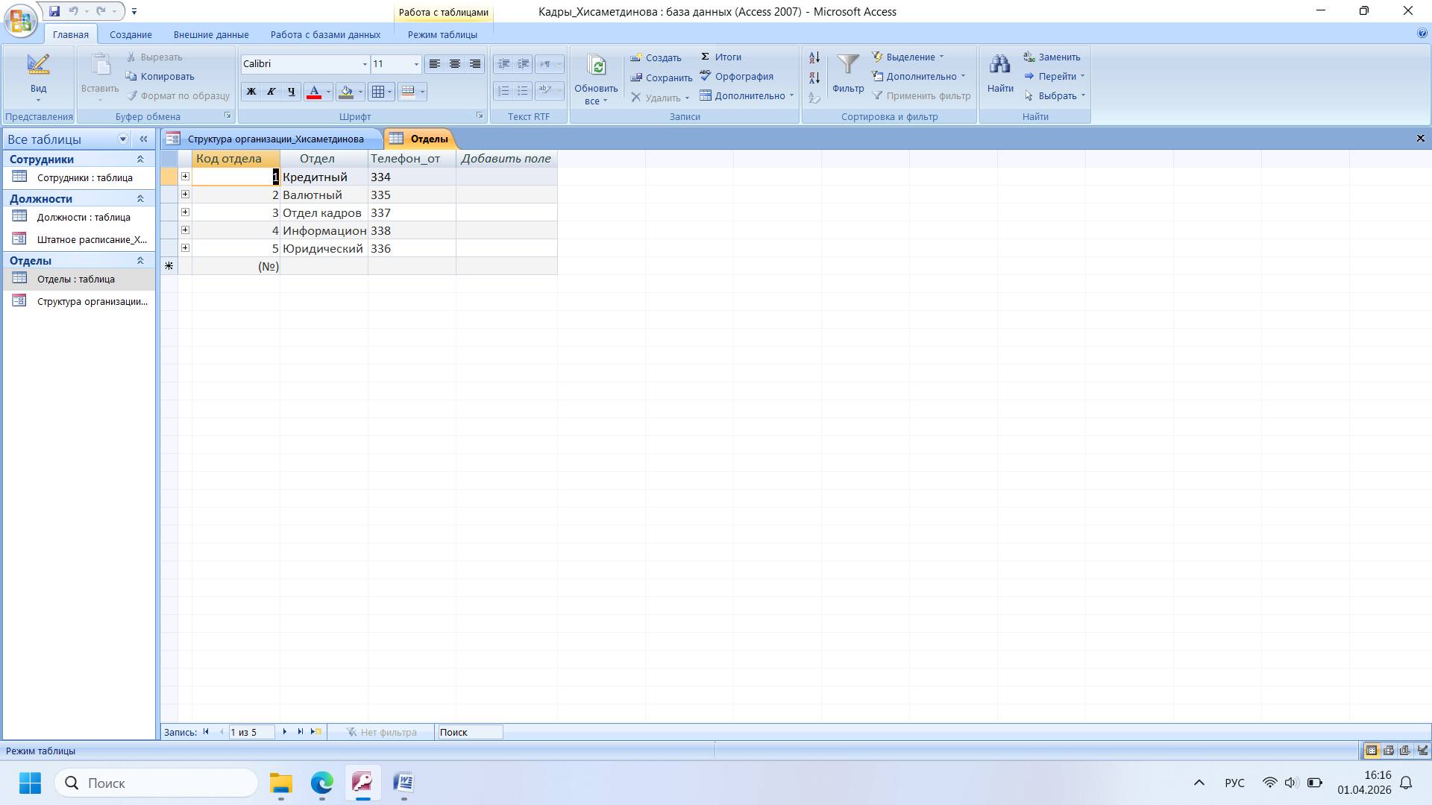

Объект 5. Форма «Карточка сотрудника»
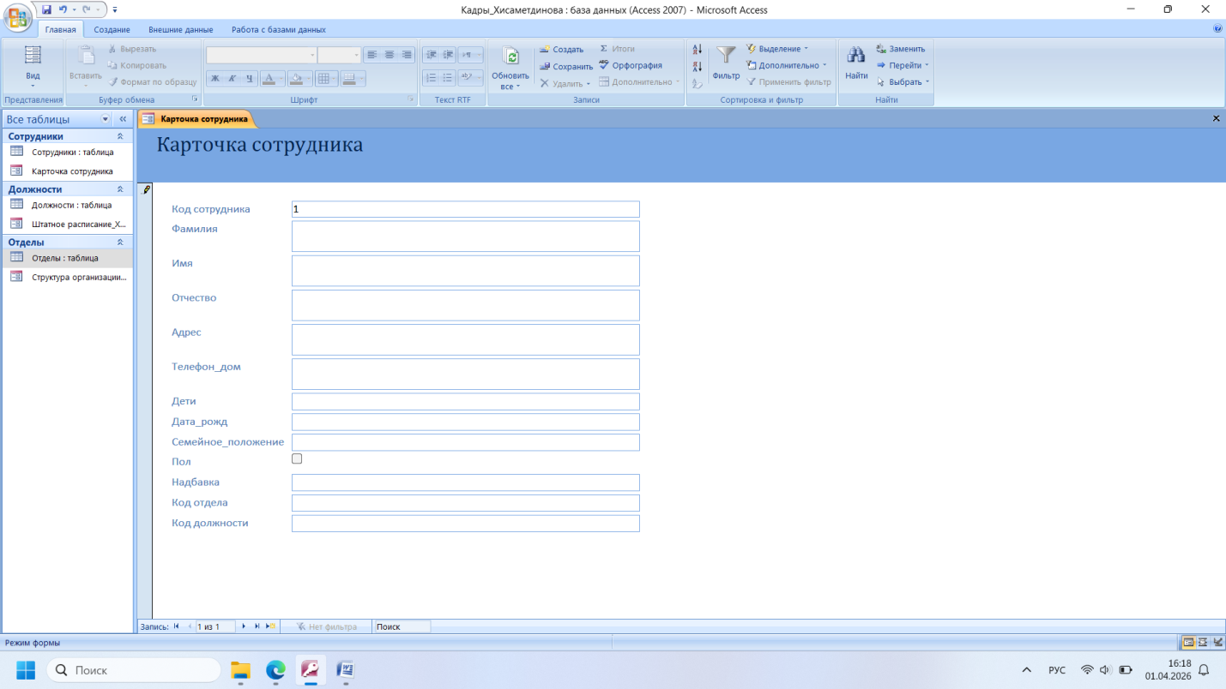

Объект 6. Таблица «Сотрудники»
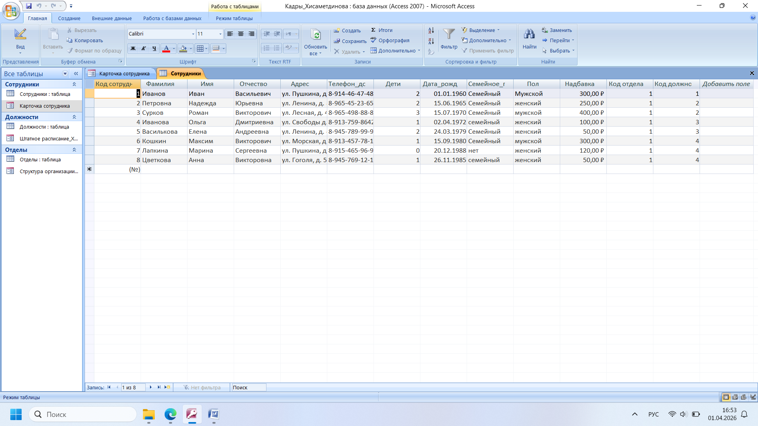
Задание 5. Запрос
Объект 7. Запрос «Все сотрудники»
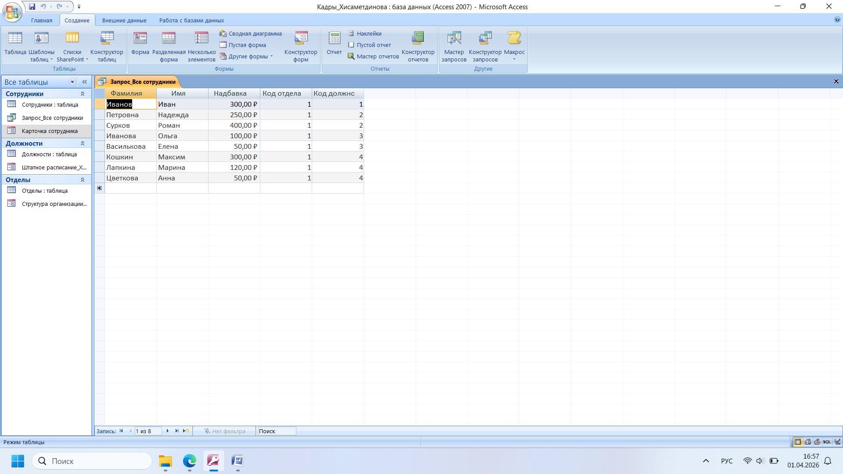

Задание 6. Создание отсчетов
